Aktivität 3: Die Erde, ein strahlender Planet

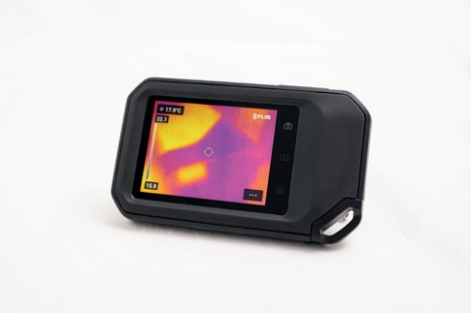
Teil 1: Strahlung ist nicht gleich Strahlung

Aufgabe 1: Infrarot-Strahlung (IR) sichtbar machen

Materialien:
✓ Wärmebildkamera
Information:
Es gibt auch Strahlung, die wir nicht sehen können. Diese hat eine größere Wellenlänge und trägt weniger Energie. Sie gehört zum infraroten Anteil des Spektrums. Wärmebildkameras „übersetzen“ diese Wärmestrahlung in sichtbares Licht, sodass man sie auf dem Display sehen kann.

Betrachtet eure Hände mit der Wärmebildkamera und reibt sie anschließend kräftig. Ergänzt den Merkspruch.

Je _____________ ein Körper ist, umso intensiver ist die Wärmestrahlung, die der Körper aussendet.
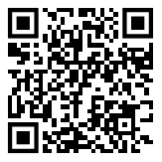

Betrachtet mit der Wärmebildkamera einen Mitschüler ohne und einen mit Brille.
Lest nun den nachfolgenden Text aufmerksam durch und unterstreicht die passenden Begriffe! Überprüft im Anschluss mithilfe des QR-Codes euer Ergebnis!

Bei diesem Versuch sendet das Gesicht/die Brille die infrarote Strahlung aus. Man beobachtet, dass im Bereich der Brille mehr/weniger infrarote Strahlung in die Kamera gelangt, deshalb erscheint dieser Bereich hellgelb/dunkellila. Die Brille absorbiert infrarotes/sichtbares Licht, lässt aber infrarotes/sichtbares Licht hindurch.
https://klimawandel-schule.de/de/h5p/ir-strahlung-sichtbar-machen

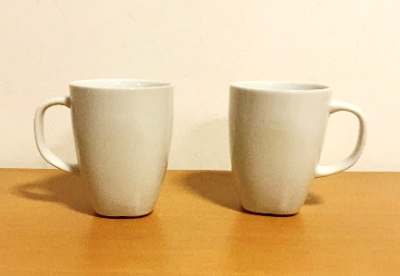
b) Betrachtet die Bilder der zwei Tassen.

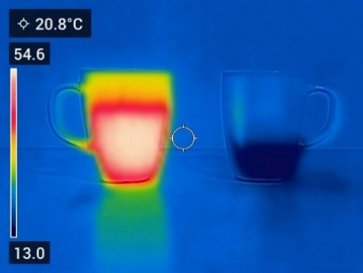
Kreist diejenige ein, die mit kaltem Tee gefüllt ist.

Kennzeichnet die Füllhöhe des heißen Tees in der oberen Abbildung.
Gebt die Temperatur der beiden Getränke an.

Erklärt, warum ihr die Füllhöhe der Infrarotaufnahme entnehmen könnt, dem Foto aber nicht.

___________________________________________________________

___________________________________________________________

___________________________________________________________

___________________________________________________________

_____________________________________________________________________________________

_____________________________________________________________________________________

_____________________________________________________________________________________

_____________________________________________________________________________________

Aufgabe 2: Licht ist nicht gleich Licht und durchlässig ist nicht gleich durchlässig
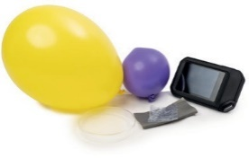
Materialien:
Verschiedene Materialien zur Erforschung der IR-Strahlung

✓ Wärmebildkamera
✓ Frischhaltefolie und schwarze Folie
✓ luftgefüllter Ballon und wassergefüllter Ballon
✓ Petrischale aus Glas oder Brille
✓ Papier und Schulbuch

- In diesem Versuch dient eure Hand als Strahlungsquelle für infrarotes und sichtbares Licht. Bedeckt sie mit den in der Tabelle aufgeführten Materialien und beobachtet zunächst mit bloßem Auge und dann mithilfe der Wärmebildkamera, wie gut ihr eure bedeckten Finger erkennen könnt. Haltet eure Beobachtung in der Tabelle fest.
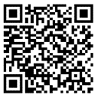
https://klimawandel-schule.de/de/h5p/eigenschaften-von-infrarotstrahlung
Material | durchlässig für sichtbares Licht | durchlässig für IR-Strahlung
Glas
schwarze Tüte
Papier
luftgefüllter Ballon
wassergefüllter Ballon
Schulbuch
Frischhaltefolie
- Überlegt, welches Messergebnis man bei einer durchsichtigen Plastiktüte erhalten würde, wenn man sie mit Wasser füllt. Begründet eure Antwort.

_____________________________________________________________________________________

_____________________________________________________________________________________

_____________________________________________________________________________________

_____________________________________________________________________________________
- Die Treibhausgase in der Atmosphäre lassen sichtbares Licht beinahe ungehindert durch, absorbieren aber Infrarotstrahlung. Welches der untersuchten Materialien weist ebenfalls diese Eigenschaften auf?
_____________________________________________________________________________________

Aufgabe 3: Die Erde ein strahlender Planet
- Reibt eure Handflächen fünf Sekunden lang kräftig aneinander und drückt sie danach fünf Sekunden lang fest auf den Tisch. Betrachtet die Stelle nach dem Entfernen der Hände mit der Wärmebildkamera und besprecht eure Beobachtungen.
- Die Energie, die eure Hand erwärmt hat, entstand durch Reibung. Diese Wärme wurde auf den Tisch übertragen. Diskutiert, wohin die Energie geht, nachdem der Handabdruck auf dem Tisch verblasst.
- Vergleicht die beiden Bilder der Erde. Streicht falsche Aussagen durch.
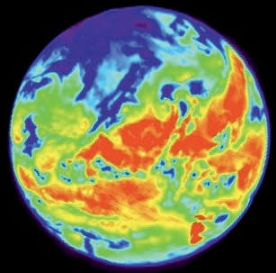
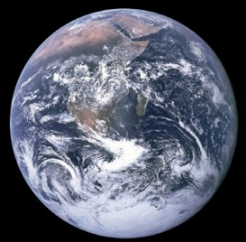

Aufnahme der Erde aus dem Weltall

Infrarotaufnahme der Erde

✓ Die Erde sendet nur IR/nur sichtbares Licht/beides aus.
✓ Die Energie der Abstrahlung stammt hauptsächlich von
der Sonne/den Menschen/dem Erdkern.
✓ Die Erde kann ständig im IR-Bereich abstrahlen, da die Sonne die Erdoberfläche aufheizt/da die Erde blau ist/da die Erde eine Atmosphäre hat.

